歷史空間活化的治理網絡初探─從選項評估到關係形成的軌跡
李兆翔

關鍵字：歷史空間活化; 治理網絡; 選擇性連結; 網絡演化; 公私協力
摘 要
歷史空間活化涉及保存價值、使用功能、制度、資源與合作關係的持續選擇。本文以一專業中介團隊2017至2025年間參與的10個歷史空間案例為對象，將EoH 2.0轉化為跨案例治理架構，結合再利用生命週期，建立「行動者—選項—關係」治理網絡圖譜。分析顯示，六案為主導組織治理，四案為混合主導及網絡行政；相同治理模式仍呈現延續、重組、轉向、他者承接與中止等軌跡。差異不在參與者多寡，而在所有權、法定權限、資源控制、營運責任及中介協調能力。據此，「選擇性連結」可由既有關係的強化、弱化與中斷，推進至關係形成前的選項評估；未採納、暫緩或轉換的方案，亦是理解治理軌跡的重要證據。

一、前言：從過去設計未來
歷史空間活化並非修復完成後再決定用途的單一路徑。從是否保存、保存哪些價值，到用途設定、專業介入、資源取得、合作對象及後續營運，每一階段都伴隨選擇。Arfa等人（2022）將文化資產再利用視為跨越價值辨識、方案形成、設計施工、使用及維護的生命週期；van Laar等人（2024）則指出，不同階段所面對的判準與限制並不相同，可行方案亦會隨之改變。既有研究說明再利用具有過程性，卻較少推進提問：在某一合作關係形成之前，曾經有哪些可能方案？哪些被留下，哪些被放棄，又有哪些在後續條件改變後重新出現？ 網絡治理提供另一層解釋。Provan與Kenis（2008）依治理權的集中程度及協調方式，區分共同治理、主導組織治理與網絡行政組織治理；後續研究亦指出，實際網絡可能出現混合主導、網絡行政或核心—周邊等配置（Kenis et al., 2019）（圖1）。治理網絡因此不是參與者名單，也不能以連結數量判斷合作程度。Li（2026）以高雄港棧二庫提出「選擇性連結」（selective connectivity），分析制度、空間與記憶關係如何在再利用中被差異化處理。本文循此概念往前推進，將分析焦點由「哪些關係已被連結」延伸至「哪些連結原本可能形成」，追蹤選項評估、關係形成及其後續變動。
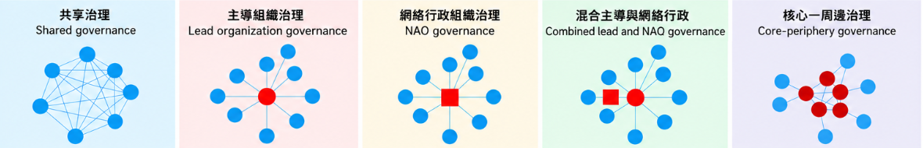
圖1 網絡治理模式圖
(圖片來源：本研究重繪自 Provan and Kenis, 2008及Kenis et al., 2019)

二、世界遺產工具EoH 2.0的典範移轉─以十處歷史空間活化治理為例
本研究選取國內某一專業中介團隊於2017至2025年間具契約關係之10個歷史空間活化與修復再利用案例（表1）。案例包含不同所有權、文化資產身分、區位、使用條件與營運情境；研究目的藉由聚焦相對穩定的單一中介角色，比較各個歷史空間不同條件下的關係形成與連結網絡。分析架構以《Enhancing Our Heritage Toolkit 2.0》（EoH 2.0）為起點。EoH 2.0原用於檢視文化資產管理效能，從價值與目標、影響因素、治理安排、法規制度、管理規劃與資源，一直追蹤至執行、成果及回饋檢討（UNESCO et al., 2023）。本研究不為各案管理績效評分，亦不作優劣排名，而是選取其中可跨案例比較的網絡治理構面，轉為場域價值、行動者、制度條件、資源、使用方案、合作關係及後續結果等共同欄位。再以再利用生命週期作為時間軸，記錄不同階段曾出現的用途、合作對象、資源與制度途徑，以及採納、放棄、延後、轉換或中止的情形，並以前述基礎建立「行動者—選項—關係」治理網絡圖譜。圖譜區分契約或法定關係、協作關係與資源支持流向，並依各案事件歷程追蹤關係位置的改變。這項轉化的目的不是把EoH 2.0改造成另一套網絡分類，而是利用其完整的管理脈絡，補足單一網絡圖較難呈現的價值、制度、資源與執行條件，再回到關係形成及變動進行比較。
表1 本研究案例治理網絡配置、關鍵選項與關係軌跡比較表
案例 | 治理網絡 | 選項與轉折 | 關係變動 | 治理軌跡
CASE 1 | 混合主導與網絡行政 | 由私人保存需求出發，逐步串連補助、修復、文化資產登錄、展示及公共使用，後續進入持續營運 | 專業介入未於修復完成後退出，而延伸至營運；政府、文化機構及地方關係亦持續加入 | 延續  重組
CASE 2 | 主導組織 | 原訂使用功能已通過文化資產相關審查，後續因目的事業許可未能銜接而中止，場域轉向其他公共使用 | 原使用方案及專業委託中止，但租賃、空間改善、地方合作與部分公共活動由營運端承接 | 轉向  中止
CASE 3 | 主導組織 | 倉庫修復後導入複合商業與文化使用；曾形成特定住宿等使用構想，後因外部條件改變調整 | 特定用途及品牌合作未完全延續，但既有空間改善、營運資源與商業文化網絡被重新配置 | 轉向  重組
CASE 4 | 混合主導與網絡行政 | 由修復與活化討論逐步形成租賃及營運安排，使專業介入由專案合作延伸至長期使用 | 所有者、專業團隊與地方關係由修復委託轉為持續營運合作，角色與資源責任隨之改變 | 延續
CASE 5 | 混合主導與網絡行政 | 修復及空間改善與既有地方飲食、社群及營運構想結合，專業團隊完成階段性工作後退出日常營運 | 前期專業成果轉由在地營運團隊及既有地方網絡承接，治理核心由專業介入轉向營運與地方合作 | 他者承接
CASE 6 | 主導組織 | 保存活化過程涉及研究、修復、設計及不同專業團隊分工，經協調後形成後續文化與營運使用 | 專業中介完成規劃與協調後，場域營運及跨據點文化連結主要由經營團隊延續 | 延續  他者承接
CASE 7 | 主導組織 | 曾評估辦公、接待、餐飲、零售及展示等不同用途，經空間、營運及外部條件篩選後形成複合使用 | 未被採用的功能退出或轉換，經營者、專業團隊、文化知識及商業合作關係依最終用途重新組合 | 轉向  重組
CASE 8 | 主導組織 | 私人屋舍由保存需求進入補助、調查、修復及後續使用討論，地方知識與社群關係逐步納入 | 原本以所有者為核心的保存行動，逐步連結修復專業、地方社群、技術團隊及後續營運合作 | 延續
CASE 9 | 混合主導與網絡行政 | 活化範圍由單純建築修復延伸至生產空間改善、傳統技術延續、產品發展及市場連結 | 保存、技術傳承、生產、研究與營運關係重新組合；專業中介兼具計畫整合與跨組織協調功能 | 重組
CASE 10 | 主導組織 | 補助申請、調查研究及修復／使用方案已形成，原規劃進入後續施工與使用，但因契約及合作爭議中止 | 專業服務、資源及設計成果未能轉入原定施工與營運階段，合作關係終止，既定選項未實現 | 中止
資料來源：本研究整理。

三、歷史空間活化治理網絡與關係連結的形成軌跡
本研究將十個案例的治理關係繪製為網絡圖譜，其中六案以主導組織治理為主要配置，四案則呈現主導組織與網絡行政功能並存的樣態。比較之重點並不在參與者多寡，而在所有權、法定權限、資源控制、營運責任與中介協調功能集中於何者。相同治理模式也未必導向相同結果；關鍵差異在於不同階段對用途、資源及合作關係所作的選擇。CASE 4（圖2）由早期修復與活化合作逐步延伸至租賃及營運，顯示選擇的對象不只是「空間要做什麼」，也包括合作關係要維持到什麼程度，以及角色是否隨專案發展而改變。CASE 02則呈現另一種軌跡：原訂功能已通過文化資產相關審查，卻未能銜接另一套目的事業許可；原功能因此中止，但已投入的空間改善、租賃及公共活動並未同時消失，而在新的使用條件下延續。CASE 10更清楚顯示，補助資源、專業服務與設計成果即使已經形成，仍可能因契約關係破裂而無法進入原定執行。
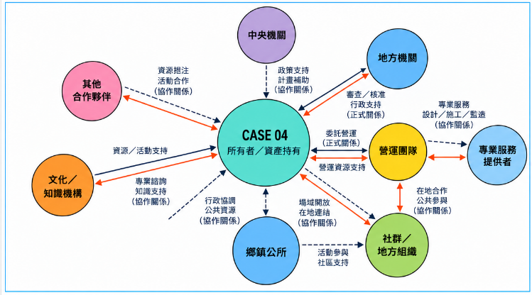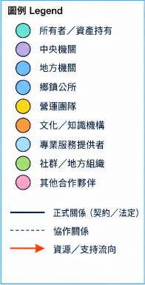
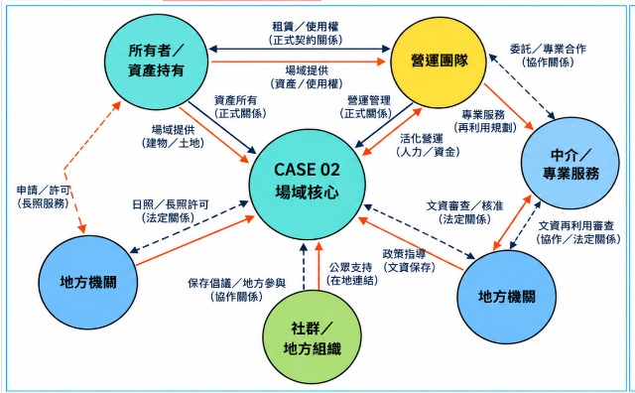 | 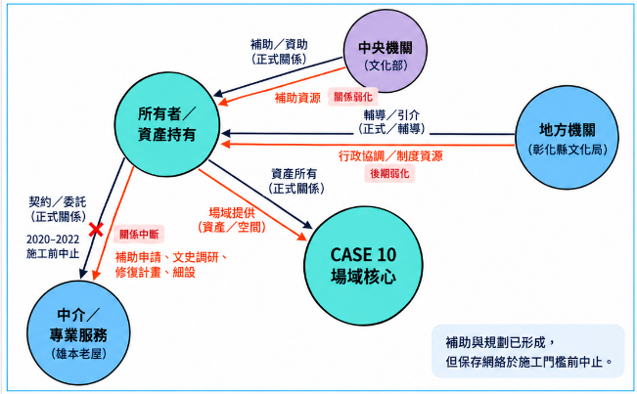
圖2 審查作業矩陣圖
(圖片來源：本研究繪製)
這些案例使「未實現的選項」具有分析意義。某項用途沒有落地，可能是法規限制、資源不足、合作意願改變，也可能是在不同選項比較後主動放棄；某段合作中止，也不代表此前形成的知識、空間成果或地方關係全部失效。十案中可觀察到延續、重組、轉向、轉由他者承接與中止等不同軌跡。它們不是成功與失敗的另一種分類，而是說明治理網絡如何在選項被持續篩選的過程中改變。

四、研究發現與結論：選擇性連結下的歷史空間活化治理決策
十個案例比較所呈現的，不是何種治理模式較佳，而是治理網絡如何成為選擇作用後的結果。歷史空間受限於產權、法規、經費、空間容量及營運能力，不可能同時承接所有用途、合作對象與價值主張；真正需要說明的是由誰作成選擇、依據何在，以及選擇後留下什麼關係。該發現亦呼應選擇性連結原本不以「連結愈多」作為治理品質判準的立場。附件研究架構同樣指出，增加參與者但未改變決策權與資源配置，可能只是擴張形式上的網絡。
緣此，選擇性連結不只發生在既有關係的強化、弱化或中斷，也發生於關係尚未形成之前。曾被提出、評估而未採納的方案，或一度中止後重新出現的合作，均構成後續治理的可能空間。歷史空間活化因此不宜只保存最後採用的方案與既成合作，重要替代方案、選擇理由及關係轉變同樣值得留下。它們不只是專案紀錄，也可能成為未來面對制度變動、營運調整或新合作需求時重新判斷的治理資源。

參考文獻

Arfa, F. H., Zijlstra, H., Lubelli, B., & Quist, W. J. (2022). Adaptive reuse of heritage buildings: From a literature review to a model of practice. The Historic Environment: Policy & Practice, 13(2), 148–170. https://doi.org/10.1080/17567505.2022.2058551 TU Delft Research Portal

Kenis, P., Schol, L. G. C., Kraaij-Dirkzwager, M. M., & Timen, A. (2019). Appropriate governance responses to infectious disease threats: Developing working hypotheses. Risk, Hazards & Crisis in Public Policy, 10(3), 275–293. https://doi.org/10.1002/rhc3.12176 Wiley Online Library

Li, C.-S. (2026). Valorising the heritage ecosystem: The governance of industrial reuse at Kaohsiung Port. Journal of Cultural Heritage Management and Sustainable Development, 1–20. https://doi.org/10.1108/JCHMSD-08-2025-0291

Provan, K. G., & Kenis, P. (2008). Modes of network governance: Structure, management, and effectiveness. Journal of Public Administration Research and Theory, 18(2), 229–252. https://doi.org/10.1093/jopart/mum015

UNESCO, ICCROM, ICOMOS, & IUCN. (2023). Enhancing our heritage toolkit 2.0: Assessing management effectiveness of World Heritage properties and other heritage places. https://doi.org/10.58337/HBZY1376

van Laar, B., Greco, A., Remøy, H., & Gruis, V. (2024). What matters when? An integrative literature review on decision criteria in different stages of the adaptive reuse process. Developments in the Built Environment, 18, Article 100439. https://doi.org/10.1016/j.dibe.2024.100439

中國科技大學室內設計系，助理教授，zxlee.67@gmail.com。

